CENTRO UNIVERSITÁRIO SERRA DOS ÓRGÃOS
CENTRO DE CIÊNCIAS E TECNOLOGIA
CURSO DE BACHARELADO EM CIÊNCIA DA COMPUTAÇÃO



DESENVOLVIMENTO DE APLICATIVO PARA CONTROLE DE FINANÇAS

Autor (es):
Renier de Jesus Costa

Orientador (es):
Luiz Fernando Cardoso Tomaz
Nome do Co-Orientador (caso exista)

Teresópolis
Junho de 2015

§
Autor (Costa, Renier). Desenvolvimento aplicativo para controle de finanças. Teresópolis: Centro Universitário Serra dos Órgãos, 2015.

Orientador: Luiz Fernando Cardoso Tomaz, M. Sc

Monografia – CURSO DE BACHARELADO EM CIÊNCIA DA COMPUTAÇÃO DO CENTRO UNIVERSITÁRIO SERRA DOS ÓRGÃOS.

1. Android 2.Finanças 3. Aplicativo
Trabalho de conclusão de curso apresentado ao Centro Universitário Serra dos Órgãos - Curso de Bacharelado em Ciência da Computação - como um dos requisitos para obtenção do título de Bacharel em Ciência da Computação.

ELABORADO POR RENIER DE JESUS COSTA E APROVADO POR TODOS OS MEMBROS DA BANCA EXAMINADORA. FOI ACEITO PELO CURSO DE BACHARELADO EM CIÊNCIA DA COMPUTAÇÃO.

TERESÓPOLIS, 01 DE JUNHO DE 2015

BANCA EXAMINADORA:

_______________________________________
Luiz Fernando Cardoso Tomaz, M. Sc

_______________________________________
Nome do segundo membro, Titulação

______________________________________
Nome do terceiro membro, Titulação

Teresópolis
Junho de 2015

DEDICATÓRIA
Dedico este trabalho aos meus pais Ana Maria de Jesus Costa e Roberto Jorge Costa, pelo apoio e incentivo que me proporcionaram durante esses anos de caminhada, sem eles não chegaria até aqui. Dedico também aos amigos e familiares, que durante todo esse período sempre estiveram comigo e me apoiaram, compartilhando momentos de alegria e tristeza.

AGRADECIMENTOS
Agradeço aos meus pais Ana Maria de Jesus Costa e Roberto Jorge Costa, por proporcionar uma ótima estrutura, sacrificando seus objetivos para que pudesse realizar os meus.
Ao orientador Luiz Fernando Cardoso Tomaz por todo apoio e conselho oferecido para a elaboração, quanto na minha vida acadêmica.
Aos meus grandes amigos, que sempre estiveram comigo em momentos importantes e nas horas mais difíceis, dando apoio e confiança para realizar meus objetivos.
E a todos que de alguma forma contribuíram diretamente ou indiretamente para a realização do trabalho.

RESUMO
O resumo deve trazer uma apresentação concisa dos pontos relevantes do texto. Deve ser redigido em um único parágrafo, contendo em torno de 500 palavras. Embora apareça logo no início da montagem do trabalho, o Resumo geralmente é uma das últimas partes do texto a ser redigida, pois decorrida toda a pesquisa, o autor já tem uma visão geral e detalhada do tema e consegue expressar as idéias principais com maior objetividade.

Palavras chave: Idênticas as usadas na ficha catalográfica.

ABSTRACT
O texto deve ser escrito em inglês, em um único parágrafo, expressando as mesmas idéias contidas no resumo.

Keywords: Idênticas as usadas na ficha catalográfica.

SUMÁRIO
LISTA DE FIGURAS ix
LISTA DE TABELAS x
LISTA DE QUADROS xi
LISTA DE SIGLAS xii
1 Introdução 13
1.1 Objetivos 15
1.2 Justificativa 15
1.3 Organização do trabalho 15
2 Fundamentação teórica 16
2.1 Finanças pessoais 16
2.2 Orçamento 17
2.3 Dispositivos similares 18
2.4 Android 20
3 Formatação 30
3.1 Estrutura do texto 30
3.2 Numeração das páginas 30
3.3 Sistemas de Numeração 30
3.4 Gráficos e Figuras 31
3.5 Tabelas ou Quadros 31
3.6 Capítulos e Subitens 32
3.7 Citações 32
3.8 Anexos 33
3.9 Índices 34
3.10 Trechos de Código Fonte 34
4 Conclusões e Sugestões para Trabalhos Futuros 36
5 Referências Bibliográficas 37
6 Bibliografias Consultadas 37
7 Anexo 01 - Exemplo de Anexo 40

LISTA DE FIGURAS
Figura 1 – Controle finanças pessoal Fonte - http://dindin.softonic.com.br 17
Figura 2 – Orçamento dómestisco Fonte - http://socialcarisma.blogspot.com.br/2012_05_01_archive.html 17
Figura 3 - Ilustração Finanças Pessoais Fonte - https://play.google.com/store/apps/details?id=incomeincloud.android.activity 18
Figura 4 - Ilustração Money Wise Fonte - https://play.google.com/store/apps/details?id=com.handynorth.moneywise_free 19
Figura 5 - Ilustração Money Lover Fonte - https://play.google.com/store/apps/details?id=com.bookmark.money 20
Figura 6 - Diagrama da arquitetura Android Fonte – LETCHA(2013) 22
Figura 7 - Componentes de Uma Aplicação Android Fonte – TOSIN(2011) 27
Figura 8 - Posição versus tempo de um corpo sujeito a um sistema de força 31

LISTA DE TABELAS
Tabela 1 - Principais Bibliotecas da Camada Libraries 24
Tabela 2 - Principais Recursos da Framework 25
Tabela 3 - Margens do documento 30
Tabela 4 - Valores de serviço prestados por cliente 31
Tabela 5 - Regras para busca em sites. 41
Tabela 6 - Sites de interesse. 41

LISTA DE QUADROS
Quadro 1 - Exemplo de código-fonte 2

LISTA DE SIGLAS
ABNT Associação Brasileira de Normas Técnicas
CCT Centro de Ciência e Tecnologia
CEPG Conselho de Ensino para Graduados
CNPq Conselho Nacional de Desenvolvimento Científico e Tecnológico
COPPE Coordenação dos Programas de Pós-graduação de Engenharia
EMBRAPA Empresa Brasileira de Pesquisa Agropecuária
FTP File Transfer Protocol
http Hiper Text Transfer Protocol
IBGE Instituto Brasileiro de Geografia e Estatística
PUC-Rio Pontifícia Universidade Católica do Rio de Janeiro
SiBI Sistema de Bibliotecas e Informação
UFMG Universidade Federal de Minas Gerais
UFRJ Universidade Federal do Rio de Janeiro
URL Unified Resource Locator (unidade de localização de recursos)
WWW World Wide Web

Introdução
O mercado de celulares cresce a cada dia, sendo utilizado por mais de 3 bilhões de pessoas. Os usuários comuns buscam por aparelhos com diversos recursos para atender suas necessidades, como agilizar suas atividades cotidianas ou mesmo ter um entretenimento portátil e moderno (LECHETA, 2010).
Sendo assim, os celulares apesar de terem poder computacional inferior de um computador normal, a cada momento possuem uma nova forma, tamanho, aumento na capacidade de processamento, bem como novos aplicativos agregados com as mais diversas finalidades. Com esse crescimento do desenvolvimento de aplicativos vem tornando-se cada vez mais frequente o surgimento de empresas especializadas em produção desse tipo de software (ROMEIRO, 2005).
Quando foram lançados, os celulares eram grandes e apenas pessoas com boas condições financeiras podiam possuir um. Com o tempo eles evoluíram, ficando cada vez menores e mais populares. Assim surgiram os celulares inteligentes, smartphones, aparelhos que possuem múltiplas tarefas e funções, diferentes de um simples celular utilizado a alguns anos atrás.
Em paralelo a essa realidade, o crescimento da tecnologia móvel relacionada à smartphones, tablets dentre outros dispositivos vem ganhando cada vez mais importância. E com o objetivo de suprir a demanda deste mercado, a empresa Google® desenvolveu um sistema operacional denominado Android® baseado em licenciamento de código aberto, o que possibilita a contribuição de qualquer desenvolvedor criar, personalizar ou até mesmo corrigir erros do sistema. O sistema operacional Android® é baseado no Kernel 2.6 do Linux e é o responsável por gerenciar a memória, os processos, os threads e a segurança do sistema no qual o mesmo está operando (SILVA et al., 2013).
A plataforma Android desfruta hoje de um papel de destaque nomercado, tanto pela quantidade significativa de dispositivos produzidos como também por oferecer uma API rica, disponibilizando fácil acesso a vários recursos de hardware, tais como Wi-Fi e GPS, além de boas ferramentas para o desenvolvedor. A facilidade de desenvolver utilizando uma linguagem de programação (Java) bastante disseminada, a simplicidade e baixo custo para a publicação de aplicativos na loja Google Play e a quantidade de dispositivos Android em uso no mundo só fazem aumentar a popularidade da plataforma (MONTEIRO, 2012).
Por ter grande uso, o Android foi o sistema escolhido para o desenvolvimento desse projeto. Que consiste em um sistema móvel para que o usuário tenha um controle melhor de seus gastos. Para a realização deste trabalho de conclusão de curso serão utilizados materiais referentes ao tema abordado, como livros, artigos, teses, dissertações e internet.

Objetivos

Geral
Desenvolver um protótipo de aplicação para dispositivos móvel de controle de finanças pessoais para que os usuários possam controlar melhor suas contas tendo uma situação financeira saudável.

Específicos
O protótipo terá mecanismo de sinalização e alertas, caso a despesa ou receita esteja no dia do vencimento, o usuário poderá visualizar todos os seus gastos, obtendo um controle maior de contas a pagar e receber.

Justificativa
Com a vida corrida, fica cada dia mais difícil controlar as despesas todos dos meses. Pesquisando na loja de aplicativos do Android, existem muitos aplicativos para esse tipo de controle, mas a maioria são muitos complicados de se mexer ou com poucas funcionalidades.
Esse trabalho consiste em criar interfaces intuitivas, que ajude o usuário a ter um controle melhor de seus gastos. Ser voltado para dispositivos móveis e de distribuição totalmente gratuita.

Organização do trabalho
{TODO: Ainda implementar essa parte}

Fundamentação teórica

Finanças pessoais
Finanças pessoais é a ciência que estuda a aplicação de conceitos financeiros nas decisões financeiras de uma pessoa ou família. Em finanças pessoas são considerados os eventos financeiros de cada indivíduo, bem como a sua fase de vida para auxiliar no planejamento financeiro (www.colegiomarquesdeolinda.com.br/artigos).
O objetivo principal das finanças pessoais é fazer com que cada pessoa tenha uma situação financeira tranquila e calma, para que se possa sair daquelas situações de riscos que passamos financeiramente quando administramos mal nossas finanças, além de conseguir realizar sonhos maiores como comprar uma casa, fazer aquela viagem desejada, um carro ou até abrir seu próprio negócio.
Umas das tarefas mais importantes das finanças pessoais é o acompanhamento de gastos. Consiste em anotar todo o dinheiro recebido e todo o dinheiro gasto. A partir do controle financeiro é possível determinar se as contas estão deficitárias ou superavitárias (http://cienciascontabeisiesa.blogspot.com.br/2010/09/educacao-financeira.html).
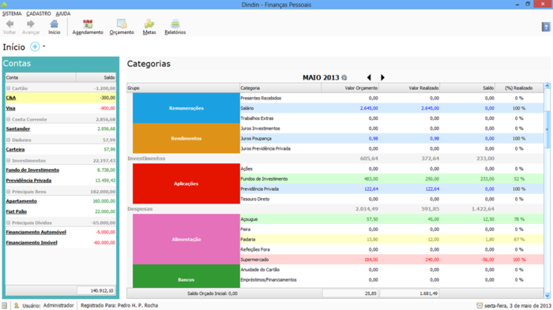
Figura 1 – Controle finanças pessoal
Fonte - http://dindin.softonic.com.br

Orçamento
O orçamento nada mais é um plano financeiro estratégico de uma administração para determinado exercício. Para se alcançar metas pré-estabelecidas.
O orçamento nada mais é um plano financeiro estratégico de uma administração para determinado exercício. Para se alcançar metas pré-estabelecidas.
O orçamento nada mais é um plano financeiro estratégico de uma administração para determinado exercício. Para se alcançar metas pré-estabelecidas.
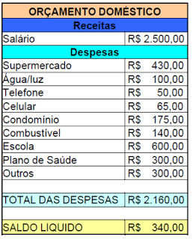
Figura 2 – Orçamento dómestisco
Fonte - http://socialcarisma.blogspot.com.br/2012_05_01_archive.html

Dispositivos similares
Tendo como base no conteúdo acima citado, vi a oportunidade de estar desenvolvendo um aplicativo que tenha uma suma importância no contesto de controle de finanças pessoais com ênfase em sinalizações e alerta de vencimentos, coisas que os aplicativos existentes no mercado quando possuem essas ferramentas, só esta liberada para versão paga, comopor exemplo, os aplicativos Finanças Pessoais, Money Wise e Money Lover que as versões gratuitas e pagas podem ser baixadas no Play Store (https://play.google.com/store?hl=pt_BR).

Finanças pessoais
O aplicativo finanças pessoais funciona off-line, possui versões pagas e não pagas, possui cadastro de capitais que são riqueza adquirida, calendário, relatórios, importa e exporta, a interface é agradável, seu processamento é rápida, mais sua usabilidade é complicada não tem suporte para cliente e suas informações de ajuda não são suficientes, e backup só na versão paga (https://play.google.com/store/apps).
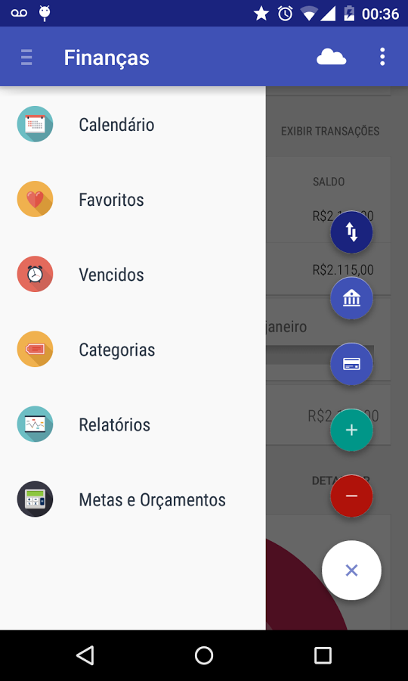
Figura 3 - Ilustração Finanças Pessoais
Fonte - https://play.google.com/store/apps/details?id=incomeincloud.android.activity

Money Wise
O MoneyWise funciona off-line possui versão pagas e não pagas, sua usabilidade
é mais simples e agradável de utilizar, ele registra despesas e ganhos do dia-a-dia e os exibe
em forma de relatório e gráficos,possui cadastro de registros, orçamentos, contas e ajuda a
controlar o fluxo do caixa, porém não consegue cadastrar categorias novas apenas editar
(https://play.google.com/store/apps).
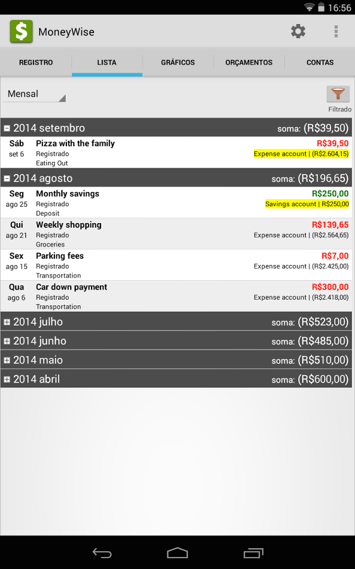
Figura 4 - Ilustração Money Wise
Fonte - https://play.google.com/store/apps/details?id=com.handynorth.moneywise_free

MoneyWise foi nomeado "O Melhor Aplicativo de Monitoramento de Orçamento
para Android" pelo LifeHacker, 2012.

Money Lover
O Money Lover é um aplicativo pessoal simples e funcional com versões paga e gratuita, ele é multilíngue, ele permite adicionar despesas e ganhos em categorias editáveis, organizando o fluxo de dinheiro. Destacam-se como ponto positivo a ferramenta “gestão de dívidas”, que consegue usar dados da agenda telefônica para registrar credores, e os alertas automáticos de datas porem esta disponível apenas na versão paga. Já como ponto negativo, nota-se a falta de uma ferramenta de estatísticas e meios de pagamentos (https://play.google.com/store/apps).
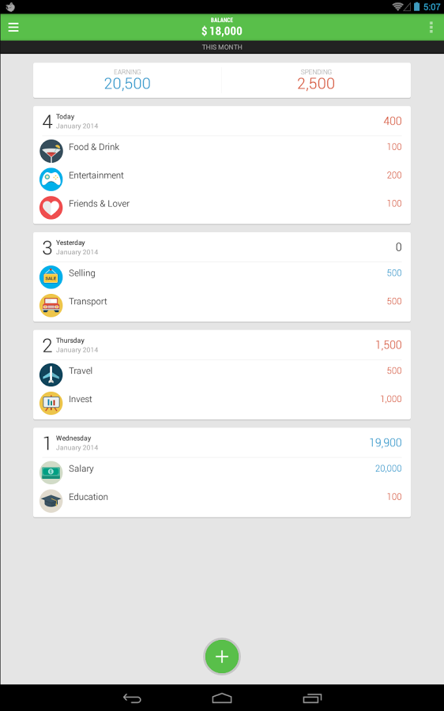
Figura 5 - Ilustração Money Lover
Fonte - https://play.google.com/store/apps/details?id=com.bookmark.money

Android
O Android é uma plataforma de código aberto lançada pelo Google para o desenvolvimento de aplicações para dispositivos móveis como smartphones e tablets. Desde o seu lançamento, o Android vem proporcionando uma revolução no desenvolvimento de aplicações para tais dispositivos, pois é uma plataforma moderna que, aliada a linguagem de programação Java e um ambiente de alto nível como o Eclipse, permite um simples desenvolvimento e integração de aplicações.
Para isso, o Android consiste em um sistema operacional baseado no Linux, trazendo diversas aplicações, um navegador de Internet, integração com o Google Maps, GPS, banco de dados integrado e muitas outras funcionalidades (LECHETA, 2010).

Histórico
A história do Android começou em 2003, na cidade de Palo Alto, Califórnia, onde Rich Miner e mais dois amigos fundaram uma empresa de desenvolvimento de sistemas operacionais para celulares, a Android Inc. Entretanto, todos seus projetos eram secretos.
Em 2005, a OHA (Open Handset Alliance), grupo de grandes empresas de TI e telefonia, liderada pela Google, comprou a Android Inc. Desta forma, a Google entrou no mercado de software para dispositivos móveis.
Como resultado, o celular HTC Dream G1 foi lançado em outubro de 2008, sendo o primeiro dispositivo a operar sobre a plataforma Android. Ele já possuía janela de notificações, profunda integração com o Gmail, central de download de aplicativos (Android Market), e muito mais. Tais funcionalidades eram bastante avançadas para a época.
Dando os primeiros passos de uma grande evolução, em abril de 2009 foi lançada a versão 1.5 do Android. Nomeada Cupcake, ela trouxe novidades como teclado virtual, integração com o YouTube e comandos Copiar e Colar. Em setembro do mesmo ano, veio a versão 1.6 Donut.
Já no mês seguinte, o sistema operacional permitia o uso de múltiplas contas de e-mail, suporte a bluetooth 2.1 e a HTML 5. A versão 2.0 Eclair também trouxe novas ferramentas de calendário e navegação pelo Google Maps.
A plataforma da Google continuou a melhorar e a ganhar mercado até chegar à versão atual, a 4.0 Ice Cream Sandwich, liberada em outubro de 2011, a qual é considerada uma das melhores plataformas móveis do mundo. Entre suas novidades estão o desbloqueio por reconhecimento e maior facilidade no compartilhamento de arquivos (SUPER ABRIL, 2012).

Arquitetura
A plataforma Android possui uma arquitetura bem estrutura e dividida em cinco camadas. De acordo com a Figura 6 as camadas são divididas em: aplicativos, framework, bibliotecas, ambiente de execução e kernel Linux (FARIA, 2008).
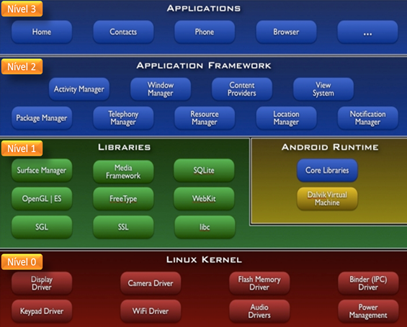
Figura 6 - Diagrama da arquitetura Android
Fonte – LETCHA(2013)

É fundamental que os desenvolvedores tenham um bom conhecimento do funcionamento dos processos e componentes existentes em cada camada da plataforma, para que possam construir aplicativos mais eficientes e com melhor desempenho (FARTO, 2010).
Nas seções seguintes será feita uma descrição mais detalhada de cada camada, começando pela camada de mais baixo nível, ou seja, de acordo com a Figura 6 de baixo para cima.

Kernel Linux
Nesta camada esta localizada o sistema operacional da plataforma, baseada no kernel 2.6 do Linux. Ela é responsável pelos serviços de baixo nível da plataforma, tais como segurança, gerenciamento de memória e processos, redes e drives, além de ser responsável pela abstração do hardware e o restante do software, desempenhando a função de middleware entre as camadas da plataforma Google Android (FARIA, 2008) e (FARTO, 2010).
Também esta localizada nesta camada um poderoso sistema de gerenciamento de energia, onde através de um aplicativo é feito uma requisição de gerenciamento de energia e o driver de energia do kernel por sua vez, passa a verificar frequentemente todos os dispositivos que não estão sendo utilizados por aplicações e os desliga (PEREIRA; SILVA, 2009).

Camada Libraries
Esta camada contém um conjunto de bibliotecas desenvolvidas em C/C++, utilizadas por vários componentes do sistema. Neste conjunto estão incluídas as bibliotecas C padrão (Libc) e também as relacionadas à multimídia, visualização de camadas 2D e 3D, funções para navegadores Web, funções para gráficos, funções de aceleração de hardware, renderização 3D, fontes bitmap e vetorizadas e funções de acesso ao banco de dados SQLite (FARIA, 2008).
Na Tabela 1 estão descritas as principais bibliotecas da camada libraries, assim como uma breve descrição de cada uma delas.
Tabela 1 - Principais Bibliotecas da Camada Libraries
Biblioteca | Descrição
System C Library | Uma implementação derivada da biblioteca C padrão sistema (libc) do BSD sintonizada para dispositivos rodando Linux.
Media Libraries | As bibliotecas de mídia suportam os mais populares formatos de áudio, vídeo e imagem.
Surface Manager | Subsistema de exibição, bem como múltiplas camadas de aplicações 2D e 3D
LibWebCore | Um Web Browser Engine utilizado tanto no Android Browser quanto para exibições Web.
Webkit | É um renderizador de páginas para navegadores baseado em código aberto do Browser Webkit com suporte para CSS, javascript, DOOM e AJAX.
SGL | Engine de gráficos 2D.
3D libraries | Implementação baseada no OpenGL. As bibliotecas empregam aceleração 3D via hardware (quando disponível) ou o software de renderização 3D altamente otimizado.
FreeType | Renderização de fontes Bitmap e Vetor.
SQLite | Um poderoso e leve Engine de banco de dados relacional disponível para todas as aplicações Android.

Conforme descrito na Tabela 1, o Android contém várias bibliotecas desenvolvidas em C/C++, e estas por sua vez são utilizadas por diversos recursos do sistema. Estas bibliotecas podem ser acessadas através de frameworks disponibilizados para desenvolvedores de aplicativos (FARTO, 2010).

Android Runtime
Esta pequena camada é uma instancia da máquina virtual Dalvik, criada para cada aplicação executada no Android. Devido às limitações dos dispositivos móveis, que possuem pouca memória e velocidade do processador, não foi possível utilizar a máquina virtual do Java, portanto a Google tomou a decisão de construir uma máquina virtual que atendesse a essas limitações, foi então que surgiu uma nova máquina virtual chamada Dalvik. Também possui várias bibliotecas onde a maioria delas fornecem funcionalidades disponíveis nas principais bibliotecas da linguagem Java como estruturas de dados, acesso aos arquivos, acesso a redes e gráficos (ABLESON; COLLINS; SEN, 2009).

Application Framework
Nesta camada estão localizadas todas as APIs e recursos aproveitados pelos aplicativos, como classes visuais (listas, grades, caixas de texto, botões e navegador Web), View system (componentes utilizados na construção de aplicativos), provedor de conteúdo (Content Provider), que faz com que uma aplicação acesse e até mesmo compartilhe informações de outra aplicação, possibilitando a troca de informações entre aplicativos e gerenciadores de recursos (permite definir e carregar recursos em Run Time), gerenciador de localização (GPS e Cell ID), gerenciador de notificação, de pacotes e de atividade, onde é controlado todo o ciclo de vida da aplicação e o acesso e navegação entre as aplicações (FARIA, 2008).
Esta camada também possui outros elementos tais como, o Location Service, Bluetooh Service, Wi-Fi Service, USB Service, e Sensor Service.
Na Tabela 2 estão os principais elementos localizados nesta camada assim como uma breve descrição de cada um dos recursos.
Tabela 2 - Principais Recursos da Framework
Biblioteca | Descrição
Activity Manager | Faz o gerenciamento do ciclo de vida de todas as activities, ou seja, quando iniciar e terminar, permitindo o deslocamento de uma activity para outra.
Package Manager | A activity manager utiliza este elemento para ler as informações dos pacotes do arquivo Android (APK). O package manager faz a comunicação com o restante do sistema informando quais pacotes estão sendo utilizados no dispositivo e quais as capacidades destes pacotes.
Windows Manager | Basicamente faz o gerenciamento das apresentações de janelas, informando qual janela estará ativa.
Content Providers | Possibilita o compartilhamento de dados entre os aparelhos, possibilitando a troca de informações entre os aplicativos.
View System | Disponibiliza todo o tratamento gráfico para a aplicação, como botões, layouts e frames.

Na plataforma Android todos os conjuntos disponíveis possuem total acesso às APIs utilizadas pelo núcleo da plataforma. Esta arquitetura foi projetada de forma a simplificar o reuso de componentes, fazendo com que uma aplicação possa publicar as suas capacidades e outra aplicação qualquer então, pode fazer uso dessas capacidades (PEREIRA; SILVA, 2009).

Application
Nesta camada encontramos os aplicativos fundamentais escritos em Java como, mapas, navegadores, calendários, programas de SMS, gerenciador de contatos, cliente de e-mail, agendas entre outros (FARIA, 2008).
Nesta camada estão todos os aplicativos desenvolvidos para a plataforma Android. Eles podem vir previamente instalados no dispositivo ou desenvolvidos por terceiros, ou seja, para o Android não existe diferença entre aplicações nativas e aplicações desenvolvidas por outras pessoas, isso garante a plataforma um alto grau de flexibilidade e extensibilidade (GARGENTA, 2011) e (TOSIN, 2011).
Para desenvolver aplicações para a plataforma Android basta escrever os códigos em Java para depois serem executados na máquina virtual Dalvik. Vale lembrar ainda que o Java possui uma grande portabilidade, sendo possível incorporar outras aplicações escritas em Java com o Android. (PEREIRA; SILVA, 2009).

Componentes de uma Aplicação Android
A plataforma Android possui um grupo de componente a disposição dos desenvolvedores para que o objetivo final da aplicação seja atingido. Estes componentes são essenciais para que o sistema possa instanciar e executar sempre que seja necessário. A Figura 7 ilustra cada um destes componentes (TOSIN, 2011) e (PEREIRA; SILVA, 2009).
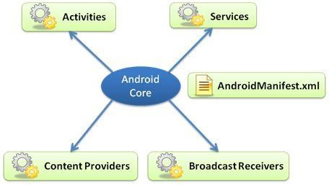
Figura 7 - Componentes de Uma Aplicação Android
Fonte – TOSIN(2011)
Como mostrado na Figura 7 os componentes são: Activities, Services, Broadcast Receivers, Content Providers e junto com estes componentes também temos o AndroidManifest.xml. A seguir será descrito mais detalhadamente cada um destes componentes:
- Activity: este componente é o mais utilizado, visto que cada activities esta associada a uma view, onde são definidas como será feita a exibição visual para o usuário. As activities tem a responsabilidade de gerenciar os eventos de tela e coordenar o fluxo da aplicação, ou seja, cada activity exibe uma interface gráfica e responde a eventos iniciados pelo sistema e pelo usuário (TOSIN, 2011).
- Services: os services são códigos que executam em segundo plano e geralmente são utilizados para tarefas que requerem um grande tempo de execução. Estes códigos não possuem interfaces de usuário, rodam em background e não são interrompidos quando é feita a troca de atividade pelo usuário. Os services permanecem ativos até que receba outra ordem. Depois de estabelecido conexão com o serviço, é possível efetuar comunicação através de uma interface apresentada pelo usuário (PEREIRA; SILVA, 2009).
- Content Providers: os content providers ou provedores de conteúdo é basicamente uma forma de compartilhar dados entre as aplicações que executam no dispositivo. Eles permitem que outras aplicações tenham a possibilidade de armazenar e recuperar dados no mesmo repositório utilizado por outra aplicação. Um exemplo disso é uma aplicação de gerenciamento de contatos do Android nativa, onde aplicações desenvolvidas por terceiros podem utilizar um content provider com o intuito de ler os contatos armazenados no dispositivo de forma simples (TOSIN, 2011).
- Broadcast Receivers: Os broadcasts receivers são componentes que ficam “ouvindo” a ocorrência de determinados eventos, sendo que estes podem ser nativos ou disparados por aplicações. Por exemplo, podemos ter uma aplicação utilizando um broadcast receiver para avisar quando o dispositivo estiver recebendo uma ligação e com base nessa informação efetuar algum tipo de processamento. Este componente não possui interface de usuário, mas existe a possibilidade de fazer uso de uma Notification Manager como forma de interface para notificar o usuário sobre alguma ocorrência. Vale lembrar que não é necessário a aplicação estar ativa para que o broadcast receiver seja acionado (PEREIRA; SILVA, 2009).
Junto a esses componentes existe um arquivo de manifesto chamado “AndroidManifest.xml”. Cada aplicação deve ter um arquivo deste em seu diretório raiz, visto que é obrigatório e único para cada aplicação. As configurações gerais da aplicação, assim como os componentes que fazem parte da mesma são feitas no manifesto Android (TOSIN, 2011).
Este arquivo permite fazer a configuração de todos os elementos da aplicação, tais como as classes de cada componente a ser utilizado, qual o tipo de dado ele pode tratar, quando pode ser ativado, ou seja, define os dados de cada elemento presente na aplicação. Também deve conter neste arquivo todas as especificações de permissões necessárias para a aplicação, como por exemplo, a permissão de acesso à rede (PEREIRA; SILVA, 2009).
Podemos observar que a plataforma Android foi bem aceita no mercado mundial e continua crescendo muito nos últimos anos. O fato de ser Open Source, possuir uma arquitetura bastante simples e flexível, ser liderada pela Google juntamente com outras empresas de grande porte, principalmente da área de telefonia, contribuiu para essa grande aceitação por parte dos usuários e desenvolvedores.
Embora seja um sistema operacional para dispositivos móveis onde os recursos de memória e hardware é bem restrito, esta plataforma é bastante robusta e oferece várias ferramentas e recursos tanto aos usuários como aos desenvolvedores. Esta plataforma apresenta uma arquitetura muito bem estruturada, com diversas bibliotecas e elementos que contribuem para o desenvolvimento de aplicações robustas e inovadoras.

Formatação
Neste capítulo serão mostrados detalhes de formação, que definirão o padrão a ser adotado pelos autores, estando este próprio, formatado nos padrões determinados.

Estrutura do texto
O documento deve estar configurado em tamanho A4 com as margens conforme Tabela 1. Fonte do tipo “Times New Roman”, tamanho: 16 para títulos de capítulos, 14 para subitens e 12 para parágrafos. Os parágrafos devem ter espaçamento duplo, alinhamento justificado e recuo esquerdo de 2 cm na primeira linha dos mesmos. Palavras ou trecho em outra língua devem ser formatados em itálico (Tabela 3).
Tabela 3 - Margens do documento
Margem | Tamanho
Superior | 3 cm
Inferior | 2 cm
Esquerda | 3 cm
Direita | 2 cm

Numeração das páginas
Devem estar posicionas no canto superior direito das páginas, estarem formatada com a mesma fonte escolhida para o texto, tamanho 11, em algarismos arábicos e iniciada a partir da página do Capítulo 1.

Sistemas de Numeração
Deve ser adotado o sistema o Sistema Internacional de Unidades. Nas áreas de conhecimento onde seja corriqueiro o uso de outros sistemas de unidades, podem-se indicar os valores também neste outro sistema entre parênteses, logo após os valores no Sistema Internacional de Unidades.

Gráficos e Figuras
Devem estar centralizados exibindo legenda que contenha sua numeração e texto explicativo. A formatação da legenda deve ter a mesma fonte escolhida para o texto, estar em negrito e tamanho 11, conforme demonstrado na Figura 1. Todo gráfico ou figura deve conter legenda neste padrão e ser referenciado (a) também no Índice de Figuras.
Para facilitar a geração dos índices, recomenda-se a utilização das opções do editor de textos em questão (Figura 8).
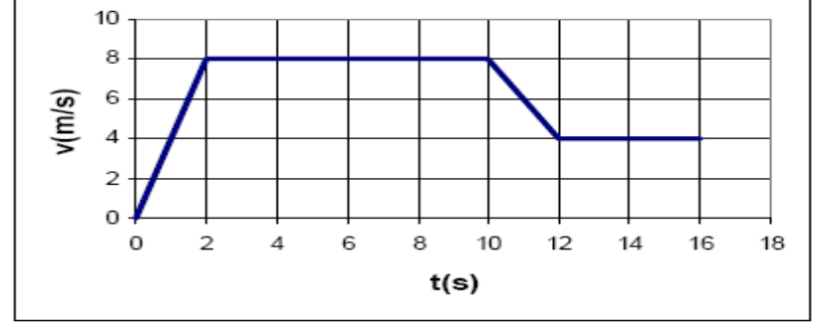
Figura 8 - Posição versus tempo de um corpo sujeito a um sistema de força

Tabelas ou Quadros
Devem estar centralizadas e formatadas com a mesma fonte e tamanho utilizados no texto. Devem exibir legenda seguindo o padrão de legendas de “gráficos ou figuras”. Toda tabela ou quadro deve ser referenciado também no Índice de Tabelas (Tabela 4).
Tabela 4 - Valores de serviço prestados por cliente
Serviço | Solicitante | Custo | Tempo
Lançamento de notas e freqüência | Professor | R$ 10,00 | 3 dias
Pedido de relatórios diversos | Auxiliar | R$ 10,00 | 4 dias

Capítulos e Subitens
Devem estar formatados com a mesma fonte escolhida para o texto, tamanho: 16 para títulos de capítulos e 14 para sub-itens. Espaçamento anterior: 0 px para capítulos e 12 px para subitens. Espaçamento posterior: 6 px para capítulos e subitens. Ambos alinhados a esquerda e em negrito.
Os capítulos e subitens devem estar numerados a partir do Capítulo 1 até o capítulo de Conclusões e Trabalhos Futuros. As “Referências Bibliográficas” e os “Anexos” não devem conter numeração.
Os subitens devem conter a numeração do capítulo e a seqüência dos subitens dentro do capítulo, exemplo: 3.1 Subitem X, 3.2 Subitem Y e assim por diante.

Citações
Citações de trechos de referências bibliográficas com até 5 linhas devem integrar o parágrafo, ficar entre aspas com a mesma fonte e tamanho do texto, fazendo-se a referência logo após a citação, conforme o exemplo do parágrafo a seguir:
Início do exemplo:
Baseando-se na situação atual de atendimento e em soluções adotadas em outras universidades, acredita-se que a implantação de um sistema de informação que possibilite o atendimento on-line, seja uma solução que possa melhor atender à comunidade acadêmica, bem como minimizar os custos financeiros impostos pela solução atual. Segundo O’Brien: “Uma intranet é um rede interna a uma organização, que utiliza tecnologias de internet (...) para fornecer um ambiente de internet dentro da empresa para compartilhamento de informações, comunicações, colaboração e suporte a processos empresariais” (O’BRIEN, 2001).

Fim do exemplo
Citações de trechos de referências bibliográficas com mais de 5 linhas devem ficar entre aspas com a mesma fonte do texto, tamanho 11, espaçamento duplo, recuo esquerdo de 2 cm e recuo direito de 1 cm em relação às margens. Conforme o exemplo a seguir:
Início do exemplo:
Observando tais aspectos, chegou-se a conclusão de que a possibilidade de implantação de sistema de intranet é bastante viável, para o atendimento dos usuários. Além disso, a fase de elaboração deve pavimentar a estrada em que os desenvolvedores viajarão na fase de construção. A esta pavimentação se dá o nome de “arquitetura”. Segundo Shaw e Garlan, a arquitetura de software da seguinte forma:
“Arquitetura de software envolve a descrição de elementos através do quais sistemas são construídos, interações entre estes elementos, padrões que guiam suas composições e restrições nestes padrões. Em geral um sistema em particular, é definido em termos de uma coleção de componentes interagindo entre estes componentes” (SHAW & GARLAN, 1996).
A arquitetura do sistema consiste na construção das partes que podem gerar maior risco ou dúvida de implementação, ou seja, as partes que tem que estar definidas em termos práticos, com protótipos implementados e testados na integra.

Anexos
O trabalho pode eventualmente conter alguns anexos, onde estarão contidos dados complementares que possam auxiliar no entendimento do mesmo. Podem ser: glossários com as definições de termos específicos da área escolhida; a dedução de equações auxiliares; tabelas de dados obtidos experimentalmente; códigos de programas, ou quaisquer outros elementos (figuras, desenhos e tabelas) que, pela sua extensão, quebrariam a seqüência do texto se colocadas no corpo do trabalho. Um exemplo é exibido neste modelo conforme o Anexo 01.
Os anexos devem ser colocados no final do texto, após as Referências Bibliográficas.

Índices
O item SUMÁRIO, logo no início do texto, é um índice dos capítulos e sub-itens do trabalho. Além deste, todas as figuras, tabelas e siglas devem também constar em seus respectivos índices (LISTA DE FIGURAS, LISTA DE TABELAS E QUADROS e LISTA DE SIGLAS). Para facilitar a geração automatizada do índice, siga a formatação de estilos de título para os títulos de capítulo e subitens. Para os índices de figuras e tabelas, utilize as opções de inserção de legenda do editor de textos.
Seguindo corretamente estas orientações e utilizando este arquivo como modelo, bastará ao final da digitação, atualizar os índices através do comando específico do editor de textos.

Trechos de Código Fonte
Código fonte deve ser incluído seguindo com a mesma fonte escolhida para o texto com tamanho 12 e espaçamento simples, conforme o formato de figura ilustrado no Quadro 2, desde que não exceda uma página. Excedendo este limite, deve ser colocá-lo como anexo.
Recomenda-se a exibição de código fonte apenas em casos em que isto deixe claro algum ponto abordado. Isto também se aplica a telas de aplicativos (Quadro 1).
import java.io.*;
import java.net.*;
public class ClienteDoCaixa {
public static final int DEFAULT_PORT = 6789;
public static void main(String[] args) {
Socket s = null;
try {
s = new Socket("127.0.0.1", DEFAULT_PORT);
Proxy proxy = new Proxy(s);
System.out.println("Connected to " + s.getInetAddress()
+ ":"+ s.getPort());
String line;
DataInputStream in = new DataInputStream(System.in);
while(true) {
//creates a prompt in the console
System.out.print("> ");
System.out.flush();
line = in.readLine();
if (line == null) break;
// Send it to the server
proxy.enviar(line);
// Read a line from the server.
line = proxy.receber();
// Check if connection is closed (i.e. for EOF)
if (line == null) {
System.out.println("Connection closed by server.");
break;
}
// And write the line to the console.
System.out.println(line);
}
}
catch (IOException e) { System.err.println(e); }
// Always be sure to close the socket
finally {
try { if (s != null) s.close(); } catch (IOException e2) { ; }
}
}
}
Quadro 1 - Exemplo de código-fonte

Conclusões e Sugestões para Trabalhos Futuros
Este capítulo mostra um resumo da pesquisa já terminada com as conclusões a que se chegou, respondendo se o problema proposto foi resolvido e como.
Em geral, um trabalho de pesquisa não se encerra por completo, por isso, é interessante identificar a seqüência que este trabalho pode ter, enunciando quais pontos ficaram por resolver e podem o ser em trabalhos futuros.
Inicialmente vale destacar a diferença entre “referenciação” e “referência bibliográfica”. A “referenciação” ocorre no meio do texto, indicando a fonte do texto, figura ou tabela utilizada, e a “referência bibliográfica” é colocada após o “Corpo do Texto”, sendo uma lista das fontes utilizadas com informações completas sobre as mesmas. Podem-se mencionar as “referências bibliográficas” de duas formas:
Referências Bibliográficas;
Bibliografias Consultadas.

- Referências Bibliográficas
Devem ser relacionadas após o capítulo de conclusões e antes dos anexos. Devem estar dispostas em ordem alfabética conforme o sobrenome do autor de todos os trabalhos que tiveram menção explícita.
Sempre que utilizar idéia ou argumento de outra pessoa, o autor deve identificar claramente no seu texto a fonte de onde tal idéia ou argumento foi extraída, colocando o(s) sobrenome (s) do(s) autor (es) citado (s) em letra maiúscula, seguido do ano da publicação entre parênteses. Pode-se também incluir após o ano de publicação, separado por dois pontos, a página do trabalho de onde se retirou a idéia ou argumento, segundo (GALLEGO, 1991: 91).
Havendo duas ou mais citações do mesmo autor referentes ao mesmo ano, deve-se indicar com letras a, b, c etc., conforme a ordem da relação na listagem de referências bibliográficas.
No Anexo 01 deste trabalho, existe uma descrição das várias formas de se apresentar referências bibliográficas.
- Bibliografias Consultadas
Podem ser relacionados os artigos, trabalhos, livros e publicações em geral, consultados para a confecção do trabalho e que não tenham sido citados explicitamente no texto. Sua formatação de seguir as orientações do item anterior.

A seguir exemplos de como referenciar:

AURÉLIO Buarque de Holanda Ferreira, Novo dicionário Aurélio - O dicionário da língua portuguesa, século XXI- 3ª ed. Rio de Janeiro: Editora Nova Fronteira, 1999.
FORNASARI, Conceição A. MARINO, Erivelto, CARVALHO, Maria E. ALMEIDA, Francisco J. , Proposta de modelo: relatório para os cursos de Ciência da Computação. FESO, 2002. Disponível em: http://www.feso.br. Último acesso em: 25/02/2004.
NAKAGIMA, Hitiro. As caixas existentes nos trabalhos de monografias: uma visão pragmática. Piracicaba, Francisco Editora Ltda, 1993, 145p.
O’BRIEN, James A. Sistemas de Informação e as Decisões Gerenciais na Era da Internet. 9. ed. São Paulo: Editora Saraiva, 2001.
SHAW, Mary; GARLAN, David. Software Architecture: Perspectives on an Emerging Discipline. Prentice Hall, 1996.
SILVA, Antonio J. Como indicar uma bibliografia citada no texto. Revista Técnica de escritores, vol. 19, nº 3, maio 1991, p. 38-48.
TAFNER, Malcon Anderson et alii. Metodologia do Trabalho Acadêmico. Curitiba: Juruá, 1999.
ASSOCIAÇÃO BRASILEIRA DE NORMAS TÉCNICAS. Informação e documentação - Referências - elaboração. Rio de Janeiro, 2000. 22p. (NBR 6023).
ASSOCIAÇÃO BRASILEIRA DE NORMAS TÉCNICAS. Numeração progressiva das seções de um documento. Rio de Janeiro, 1989. 2p. (NBR 6024).
ASSOCIAÇÃO BRASILEIRA DE NORMAS TÉCNICAS. Apresentação de citações em documentos. Rio de Janeiro, 1992. 2p. (NBR 10520).
ASSOCIAÇÃO BRASILEIRA DE NORMAS TÉCNICAS. Apresentação de relatórios técnico-científicos. Rio de Janeiro, 1989. 9. (NBR 10719).
AZEVEDO, Israel Belo de. O Prazer da Produção Científica. 2a. ed. Piracicaba: Unimep, 1993.
FRANÇA, Júnia Lessa. Manual para Normalização de Publicações Técnico-Científicas. 2a. ed. Belo Horizonte: UFMG, 1992.
LEME, Sueli M. Subsídios Metodológicos para a Elaboração de Trabalhos Acadêmicos. Piracicaba: 1998. (Apostila).
LUCKESI, Cipriano; BARRETO, Naidison. Fazer Universidade: uma proposta metodológica. 10a. ed. São Paulo: Cortez, 1998.
O’BRIEN, James A. Sistemas de Informação e as Decisões Gerenciais na Era da Internet. 9. ed. São Paulo: Editora Saraiva, 2001.
SHAW, Mary; GARLAN, David. Software Architecture: Perspectives on an Emerging Discipline. Prentice Hall, 1996. p.1.
SEVERINO, Antônio Joaquim. Metodologia do Trabalho Científico. 12a. ed. São Paulo: Cortez, 2000.

- Anexo 01 - Exemplo de Anexo
O material apresentado a seguir foi retirado do documento, "Proposta de modelo: relatório para os cursos de engenharia", elaborado pela Profª Conceição Aparecida Fornasari, Prof. Erivelto Marino e Profª Maria Eliza C. Carvalho e revisada pelo Prof. Francisco José de Almeida. Este material fornece ao aluno material adicional para a realização de uma pesquisa bibliográfica e elaboração de um trabalho científico.

Orientações para a pesquisa bibliográfica
Etapa importante para a Fundamentação Teórica que referenciará a Prática. Os textos consultados deverão ser resumidos preferencialmente com as palavras do próprio aluno. Sempre que for necessária a transcrição literal de uma parte do texto, a referência deverá ser explicitada, com o mesmo devendo ocorrer na reprodução de figuras e tabelas. Uma transcrição literal deverá ser colocada entre aspas e em itálico, seguida da indicação do autor, do ano de publicação e da página de onde foi retirado, entre parênteses, ou seguida do número da bibliografia com a respectiva página.
A pesquisa bibliográfica não deverá ficar restrita a um livro ou texto; deve ser a mais atualizada possível, através da pesquisa de novas publicações (livros ou revistas técnicas) e de palavras-chave, tanto em bibliotecas como pela Internet. Nesse último caso, é importante destacar que a FESO disponibiliza aos seus alunos o acesso ao “www.portaldapesquisa.com.br”, através do qual os alunos podem obter artigos de publicações nacionais e internacionais, a maioria sem ônus financeiro; o acesso a esse “Portal” só pode ser feito a partir de computadores instalados na FESO. As funcionárias da Biblioteca do Campus estão preparadas para auxiliar os alunos no uso desse recurso.
Ainda sobre a pesquisa pela Internet, o trabalho poderá ser facilitado utilizando-se máquinas de busca (Search Engines) que são sites que indexam milhões de páginas da rede mundial. Os mais conhecidos e eficientes são o Altavista (altavista. com), o Yahoo (www.yahoo.com), o Google (www.google.com) e o Metacrawler (www.metacrawler.com). Entre os brasileiros os mais conhecidos são o Cadê? (www.cade.com.br) e o Radar (www.radaruol.com.br), além das versões nacionais dos sites internacionais - Yahoo (www.yahoo.com.br) e Google (www.google.com.br). A utilização desses recursos de busca é facilitada pois, normalmente, os servidores de acesso à internet, tanto os comerciais como os de instituições públicas, disponibilizam links para facilitar a procura.
Normalmente, as regras de busca são especificadas nos endereços dos respectivos programas, sendo utilizadas internacionalmente as apresentadas na Tabela 5.
Tabela 5 - Regras para busca em sites.
Prefixo Seguido de “*” | Procura palavras com mesmo radical (exemplo: mec* = mecânica, mecatrônica etc.).
Texto entre aspas | Procura uma expressão específica (exemplo: “processos de fabricação”).
AND (ou +) | Procura todas as palavras especificadas (exemplo: processos AND fabricação - procura todos os endereços onde aparecem as palavras “processos” e “fabricação”).
OR | Procura qualquer das palavras especificadas (exemplo: processos OR fabricação - procura todos os endereços onde aparecem as palavras “processos” ou “fabricação”).
AND NOT (ou -) | Procura com exclusão da(s) palavra(s) especificada(s) (exemplo: “processos de fabricação” AND NOT “usinagem” - procuram todos os endereços onde aparece a expressão “processos de fabricação” e que não tenha a palavra “usinagem”).

Alguns endereços de interesse
Na Tabela 6, é apresentada uma relação de websites interessantes para a área de Engenharia.
Tabela 6 - Sites de interesse.
ABRAMAN - Associação Brasileira de Manutenção | www.abraman.org.br
ABNT - Associação Brasileira de Normas Técnicas | www.abnt.org.br
Biblioteca Virtual de Engenharia | www.cnen.gov.br/prossiga
Ciência Hoje | www.ciência.org.br
CNPq - Conselho Nacional de Pesquisa | www.cnpq.Br
FAPESP | www.fapesp.br
INMETRO - Inst. Nac. de Metr., Normal. e Qual. Ind. | www.inmetro.gov.br
International Organization for Standartization | www.iso.ch
NASA | www.nasa.gov
Produtos e Serviços | www.banas.com.br
REBAE - Rede de Bibliotecas de Engenharia | ww.eesc.sc.usp.br/biblcent/rebae.html
SENAI - Serviço Nacional de Aprendizagem Industrial. | ww.senai.br
Sistema Integrado de Bibliotecas USP | ww.usp.br/sibi
WWW Virtual Library | ww.uark.edu/world/epubs

Como relacionar a Bibliografia ou Referências Bibliográficas
Devem ser listadas de preferência em ordem alfabética por sobrenome do autor. Se for utilizado o sistema numérico no texto, as referências devem seguir a mesma ordem numérica crescente.
A indicação exata, de acordo com a normalização é fundamental. Os elementos fundamentais ou essenciais são: autor; título; edição; local de publicação; editora e ano de publicação. Outras indicações não essenciais podem ser colocadas (como o número de páginas).
As orientações a seguir abrangem a maioria dos casos.

a. Livros e folhetos
SOBRENOME, Nome. Título: subtítulo. Edição. Cidade de publicação: Editora, ano da publicação.

b. Congressos, conferências e encontros científicos
NOME DO CONGRESSO, número do congresso, ano, cidade de realização. Título: subtítulo da publicação. Cidade de publicação: Editora, ano de publicação.

c. Dissertações e teses
SOBRENOME, Nome. Título: subtítulo. Cidade de publicação: Instituição, ano de apresentação. Tese (Doutorado) / Dissertação (Mestrado).

d. Trabalhos apresentados em congresso
SOBRENOME, Nome. Título: subtítulo. In: Nome do Congresso, número do congresso, ano, cidade de realização. Editora, data. Página inicial e final.

e. Artigos de publicações periódicas
SOBRENOME, Nome. Título do artigo. Título do periódico, cidade de publicação, número do volume, número do fascículo, páginas inicial e final, mês e ano de publicação.

f. Artigo de jornal
SOBRENOME, Nome. Título do artigo. Título do Jornal, cidade, data. Número ou título do caderno, seção ou suplemento, páginas inicial e final.

g. Fascículos, suplementos, números especiais de publicações periódicas
TÍTULO DO PERIÓDICO. Título do fascículo ou suplemento (se houver). Cidade: Editora, volume, número, data.

h. Trabalhos de fontes eletrônicas
Os elementos essenciais para referenciar monografias ou partes de monografias, obtidas por computador são: autor (es), título/subtítulo (da parte e/ou da obra como um todo), dados da edição, dados da publicação(local, editor, data). Em seguida, devem-se acrescentar as informações relativas à descrição física do meio ou suporte.
Quando se tratar de obras consultadas online, são essenciais as informações sobre o endereço eletrônico, apresentado entre os sinais < >, precedido da expressão "Disponível em:" e a data de acesso ao documento, precedida da expressão "Acesso em:"
AUTOR. Título do trabalho. Tipo de mídia. Local e data. Endereço eletrônico. Data de acesso.
Exemplo:
RIBEIRO, P. S. G. Adoção à brasileira: uma análise sócio-jurídica. Datavenia, São Paulo, ano 3, n. 18, ago.1998. Disponível em: <http://www.datavenia.inf.br/frameartig.htm>. Último acesso em: 28 nov. 1998.

i. Mensagem obtida via internet - e-mail
AUTOR DA MENSAGEM (endereço do remetente). Assunto da mensagem. Dia, mês e ano. E-mail para nome do destinatário (endereço do destinatário).
Quando o e-mail for pessoal, o endereço pode ser suprimido; quando o e-mail for cópia, poderá ser acrescentado o destinatário após o primeiro, separados por ponto e vírgula.
Exemplos:
UNIVERSIDADE FEDERAL DO RIO GRANDE DO SUL. Biblioteca Setorial de Matemática (bibmail@mat.uvvgs.br). Custo cópia. 03 de jun. 1996. E-mail para: Maria Dirce Moraes de Sousa (sedoc@ipardes.gov.br).
RESMER, Maria José (mjose@lepus.(elepar.br). Citação de documentos eletrônicos. 21 de out. 1996. E-mail para: Biblioteca CELEPAR (biblio@lepus.celepar.br); Marilaide de Quadros (marilaid@lepus.celepar.br).

Observações
O nome do autor deve ser iniciado pelo seu último sobrenome (exceto para sobrenomes compostos como, por exemplo, LIMA SOBRINHO, CASTELO BRANCO e SILVA JÚNIOR em letras maiúsculas, seguido dos prenomes, exatamente como na publicação.
Para publicação elaborada por até três autores, mencionam-se os nomes de todos os autores na mesma ordem da publicação, separados por ponto e vírgula.
Para publicação elaborada por mais de três autores, indica-se o primeiro ou o organizador ou coordenador seguindo-se da expressão et al.
O título pode ser em itálico, negrito ou sublinhado.
Abreviações usuais são p. para página(s), v. para volume(s) e ed. para edição (a primeira edição não é colocada).
Após um ponto, usar dois espaços (exceções: após o ponto usado para abreviação do nome do autor não usar espaço e usar um espaço após outras abreviações).
Os subtítulos podem ser suprimidos, a não ser que forneçam informação essencial sobre o conteúdo do documento.
As referências são alinhadas somente à margem esquerda e de forma a se identificar individualmente cada documento.
As páginas (inicial e final) referenciadas devem ser ligadas por hífen.
Os elementos de um período coberto por um fascículo referenciado devem ser ligados por barra transversal (ex.: 1/4, fev./maio).
Notas de rodapé: devem corresponder exatamente ao trecho que originou a referência. Também serve para traduzir expressões, complementar dados e melhor explicitar conceitos.

